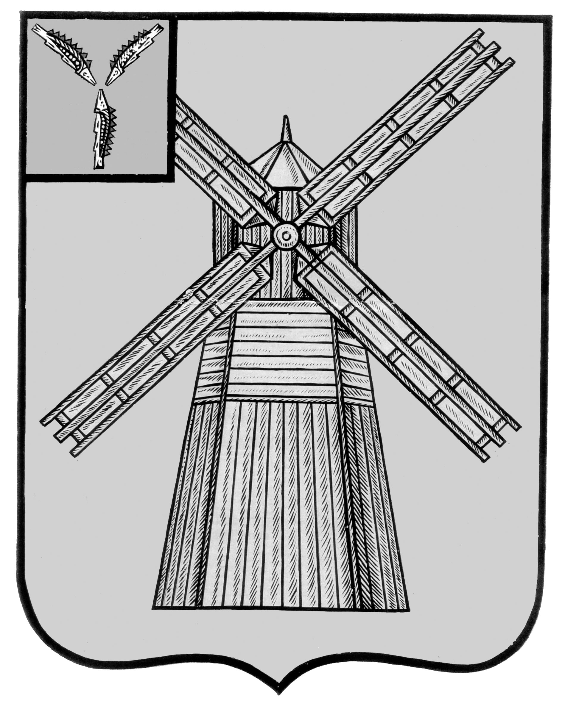

СОБРАНИЕ Д Е П У Т А Т О В

ПИТЕРСКОГО МУНИЦИПАЛЬНОГО РАЙОНА САРАТОВСКОЙ ОБЛАСТИ
РЕШЕНИЕ
От 31 января 2013 года №25-10

Об утверждении Генерального плана Питерского муниципального образования Питерского муниципального района Саратовской области

В целях создания условий для устойчивого развития Питерского муниципального образования Питерского муниципального района Саратовской области, эффективного землепользования и застройки, планировки территории поселения, обеспечения прав и законных интересов физических и юридических лиц, в соответствии с Градостроительным кодексом Российской Федерации, Федеральным законом от 06.10.2003 г. №131-ФЗ «Об общих принципах организации местного самоуправления в Российской Федерации», руководствуясь Уставом Питерского муниципального района Саратовской области и на основании соглашения о передачи органом местного самоуправления Питерского муниципального образования отдельных полномочий по решению вопросов местного значения поселения Питерского муниципального образования Питерского муниципального района Саратовской области между администрацией Питерского муниципального района и администрацией Питерского муниципального образования с учетом протокола и заключения публичных слушаний Собрание депутатов Питерского муниципального района РЕШИЛО:
1. Утвердить Генеральный план Питерского муниципального образования Питерского муниципального района Саратовской области согласно приложению.
2. Опубликовать настоящее Решение на официальном сайте органов местного самоуправления района в сети Интернет http://piterka.sarmo.ru.
3. Настоящее решение вступает в силу с момента его официального опубликования.
4. Контроль за исполнением настоящего решения возложить на комиссию Собрания депутатов Питерского муниципального района по аграрным вопросам, земельным ресурсам и экологии, промышленности, транспорту, связи, торговле, строительству и жилищно-коммунальному хозяйству.

Глава Питерского муниципального района А.Н. Рыжов

Приложение к решению Собрания депутатов Питерского муниципального района Саратовской области
от 31 января 2013 года №25-10

Генеральный план Питерского муниципального образования Питерского муниципального района Саратовской области

Территориальное планирование в пределах Питерского муниципального образования Питерского муниципального района Саратовской области осуществляется в соответствии с Градостроительным кодексом Российской Федерации посредством разработки документа территориального планирования - Генерального плана муниципального образования.
Генеральный план Питерского муниципального образования Питерского муниципального района Саратовской области разработан институтом ООО «САРСТРОЙНИИПРОЕКТ» в соответствии с Градостроительным кодексом Российской Федерации, Законом Саратовской области "О регулировании градостроительной деятельности в Саратовской области"
Генеральный план – основной документ территориального планирования муниципального образования, нацеленный на определение назначения территорий исходя из совокупности социальных, экономических, экологических и иных факторов в целях обеспечения устойчивого развития территорий, развития инженерной, транспортной и социальной инфраструктуры, обеспечения учёта интересов граждан и их объединений, Российской Федерации, субъектов Российской Федерации, муниципальных образований.
В генеральном плане определены следующие сроки его реализации:
- исходный срок – 2012 г.;
- первая очередь генерального плана Питерского муниципального образования, на которую планируются первоочередные мероприятия до 2022 г.;
- расчётный срок генерального плана Питерского муниципального образования, на который рассчитаны все планируемые мероприятия генерального плана – 2032-2037 гг.;
- период градостроительного прогноза, следующий за расчётным сроком генерального плана Питерского муниципального образования, на который определяются основные направления стратегии градостроительного развития поселения – 2037-2042 гг.
Целью генерального плана является разработка комплекса мероприятий для сбалансирования развития муниципального образования и его устойчивого развития как единой градостроительной системы.
Задачи разработки генерального плана:
- проанализировать существующее положение территории;
- выявить сильные и слабые стороны территории как единой градостроительной системы;
- разработать прогноз развития территории;
- разработать рекомендации и предложения по улучшению среды жизнедеятельности.
В основу разработки проекта генерального плана положен основной методологический принцип рассмотрения территории как совокупности четырёх систем – пространственной, социальной, экологической, экономической.
Показатели развития хозяйства, заложенные в проекте, частично являются самостоятельной разработкой проекта, а частично обобщают прогнозы, предложения и намерения органов государственной власти Саратовской области, различных структурных подразделений Администрации района, иных организаций.
Проектные решения генерального плана Питерского муниципального образования являются основанием для разработки документации по планировке территории поселения, а также территориальных и отраслевых схем размещения отдельных видов строительства, развития транспортной, инженерной и социальной инфраструктур, охраны окружающей среды и учитываются при разработке Правил землепользования и застройки. Проектные решения Генерального плана Питерского муниципального образования на период градостроительного прогноза являются основанием для размещения объектов инженерной и транспортной инфраструктур, а также производственных зон.

Раздел I. Цели и задачи территориального планирования
1. Главная цель территориального планирования Питерского муниципального образования: пространственная организация территории Питерского МО в целях обеспечения устойчивого развития территории.
2. Цели территориального планирования:
- развитие населённых пунктов, входящих в состав муниципального образования в рамках Питерского района;
- повышение уровня жизни и условий проживания населения;
- повышение инвестиционной привлекательности территории.
3. Задачами территориального планирования являются:
- преодоление планировочной разобщённости отдельных частей муниципального образования;
- стимулирование средствами территориального планирования и градостроительного зонирования развития муниципального образования в самостоятельное сельское поселение с полноценной социальной инфраструктурой и благоустройством;
- привлечение инвестиций на пустующие производственные площадки;
- оптимизация и дальнейшее развитие сети образовательных учреждений;
- оптимизация и дальнейшее развитие сети учреждений здравоохранения;
- новое жилищное строительство и реконструкция жилого фонда;
- модернизация и развитие транспортной и инженерной инфраструктуры;
- формирование и реконструкция рекреационных территорий;
- экологическая безопасность, сохранение и рациональное развитие природных ресурсов;
- сохранение объектов историко-культурного наследия;
- снижение риска возможных негативных последствий чрезвычайных ситуаций на объекты производственного, жилого и социального назначения, окружающую среду в рамках полномочий местного самоуправления.
Цели и задачи территориального планирования реализуются посредством осуществления органами местного самоуправления своих полномочий в виде определения перечня мероприятий по территориальному планированию, принятию плана реализации генерального плана, принятию и реализации муниципальных целевых программ. По проектным решениям генерального плана, осуществление которых выходит за пределы их полномочий, органы местного самоуправления выходят с соответствующей инициативой в органы государственной власти Саратовской области.

Раздел II. Мероприятия по территориальному планированию
Мероприятия по территориальному планированию в составе генерального плана Питерского муниципального образования включают в себя:
- В части учётов интересов Российской Федерации, Саратовской области, Питерского муниципального района, сопредельных муниципальных образований:
  - Реализация основных решений документов территориального планирования Российской Федерации, федеральных целевых программ и иных документов программного характера в области развития территорий, установления и соблюдения режима ограничений на использование территорий в пределах полномочий муниципального образования.
  - Реализация основных решений документов территориального планирования Саратовской области, областных целевых программ и иных документов программного характера в области развития территорий, установления и соблюдения режима ограничений на использование территорий в пределах полномочий муниципального образования.
  - Реализация основных решений документов территориального планирования Питерского муниципального района, муниципальных целевых программ и иных документов программного характера в области развития территорий, установления и соблюдения режима ограничений на использование территорий в пределах полномочий муниципального образования.
  - Учёт интересов сопредельных муниципальных образований, отражённых в соответствующих документах территориального планирования, и ограничений на использование территорий, распространяющихся на территорию Питерского муниципального образования.
- В части оптимизации административного деления территории Питерского муниципального образования:
  - Установление и закрепление административных границ населённых пунктов, входящих в состав Питерского муниципального образования в соответствии с отображением на схеме границ земель, территорий и ограничений.
  - Проведение мероприятий по инструментальному закреплению границ населённых пунктов, входящих в состав Питерского муниципального образования.
- В части архитектурно-планировочной организации территории Питерского муниципального образования:
  - Предусмотрение территорий под строительство индивидуальной жилой застройки в с. Питерка.
  - Размещение общественного дома быта в с. Питерка.
  - Отведение выделенных территорий под устройство рекреационных зон – в пойме реки Малый Узень.
  - Устройство коммунально-складских зон в производственных зонах населённых пунктов.
  - Расширение производства агропромышленных предприятий, организация предприятий по переработке сельскохозяйственного сырья.
  - Расширение производства предприятий пищевой промышленности.
  - Организация и развитие туристического комплекса.
  - Расширение производств строительного комплекса.
  - Строительство канализационных сооружений
- В части модернизации и развития транспортного комплекса:
  - Реконструкция и развитие улично-дорожной сети населённых пунктов Питерского муниципального образования:
    - Формирование внутренних транспортных связей между отдельными обособленными частями муниципального образования:
      - Планомерное увеличение протяженности автодорог с твердым покрытием.
      - Упорядочение улично-дорожной сети в отдельных населённых пунктах, решаемое в комплексе с архитектурно-планировочными мероприятиями.
      - Формирование системы магистралей.
    - Развитие системы общественного транспорта:
    - Упорядочение автобусных маршрутов для связи с областным центром.
    - Организация автобусных маршрутов для сообщения между населенными пунктами муниципального образования.
    - Разработка внутрипоселкового автобусного маршрута в с.Питерка.
- В части оптимизации и дальнейшего развития сети объектов социальной сферы:
  - Строительство медицинского учреждения – больница в с. Питерка.
  - Строительство, реконструкция, либо оборудование на имеющейся базе объектов образования:
5.3.Строительство, реконструкция, либо оборудование на имеющейся базе спортивных объектов:
    - Строительство спортивно-оздоровительного учреждения в с. Питерка.
    - Устройство спортивных площадок в населённых пунктах поселения.
- В части развития социального жилищного строительства:
  - Комплексное освоение земельных участков в целях жилищного строительства, предусматривающее обязательное размещение объектов социальной, инженерной и транспортной инфраструктур в соответствии с региональными нормативами градостроительного проектирования.
  - Ликвидация аварийного и ветхого жилья.
- В части модернизации и развития инженерной инфраструктуры и инженерной подготовки территории муниципального образования:
  - Реконструкция существующих сетей с заменой изношенных участков.
  - Постепенный – на расчётный срок и перспективу, и далее – переход на снабжение питьевой водой на территории Питерского муниципального образования.
  - Строительство магистральных сетей инженерного обеспечения поселения соответственно материалам по обоснованию генерального плана поселения.
  - Организация систем нормативного водоотвода с осваиваемых площадок.
  - Приоритетное развитие энергосберегающих технологий при реконструкции и застройке.
- В части экологической безопасности, сохранения и рационального развития природных ресурсов:
  - Строительство и реконструкция транспортной системы муниципального образования с целью сокращения вредных выбросов в атмосферу и улучшения шумового режима.
  - Соблюдение экологических требований при строительстве и реконструкции объектов инженерной инфраструктуры.
  - Сохранение зеленых насаждений, создание на территориях государственного лесного фонда лесопарковых зон.
  - Содействие нормативному озеленению санитарно-защитных зон коммунальных объектов.
  - Ликвидация стихийных свалок на территории поселения.
- В части вопросов благоустройства территории:
  - Реконструкция систем уличного освещения; мероприятия по энергосбережению.
  - Реконструкция и содержание мест захоронения (кладбищ).
  - Обустройство территорий зеленых насаждений общего пользования.
  - Устройство ливневой канализации в основных населенных пунктах Питерского муниципального образования.
- Снижение риска возможных негативных последствий чрезвычайных ситуаций на объекты производственного, жилого и социального назначения, окружающую среду в рамках полномочий местного самоуправления.
  - Организация централизованной системы оповещения населения для нужд ГО и ЧС до 2012г.
  - Доведение до нормативного количества единиц пожарной техники в соответствии с нормами НПБ.
- В части сопровождения реализации генерального плана Питерского муниципального образования:
  - Разработка и утверждение в соответствии с действующим законодательством проекта правил землепользования и застройки Питерского муниципального образования. Система градостроительного зонирования, вводимая правилами застройки, должна основываться на проектных решениях первой очереди и расчётного срока генерального плана с учётом реализации проектных предложений, данных на перспективу.
  - Правовое сопровождение реализации генерального плана посредством принятия нормативных актов, призванных стимулировать осуществление проектных мероприятий генерального плана.
  - Планировочное сопровождение градостроительного освоения территорий – планомерная разработка документации по планировке территорий (проектов планировки, межевания, градостроительных планов земельных участков).
  - Создание системы мониторинга реализации генерального плана с использованием информационных систем обеспечения градостроительной деятельности.
  - Корректировка настоящего генерального плана в период с 2032 по 2037 гг.

Особенности размещения мероприятий по территориальному планированию

Предложения, содержащиеся в проекте генерального плана Питерского муниципального образования Питерского муниципального района Саратовской области, не предполагают изменения существующих границ земель лесного и водного фонда, границ земель особо охраняемых природных территорий, границ земель обороны и безопасности, границ земельных участков, находящихся в собственности Российской Федерации и Саратовской области, границ территорий объектов культурного наследия и границ зон планируемого размещения объектов капитального строительства федерального и регионального значения.
Объекты капитального строительства местного значения предлагается размещать на землях Питерского муниципального образования.

Зоны с особыми условиями использования территории в границах муниципального образования
В соответствии со статьей 1 Градостроительного кодекса РФ зонами с особыми условиями использования территорий называются охранные, санитарно-защитные зоны, водоохранные зоны, зоны охраны источников питьевого водоснабжения, зоны охраняемых объектов, иные зоны, устанавливаемые в соответствии с законодательством Российской Федерации.
На территории Питерского муниципального образования находятся следующие зоны с особыми условиями использования территорий:
- санитарно-защитные зоны;
- санитарные разрывы от линейных объектов инженерной и транспортной инфраструктуры;
- водоохранные зоны;
- зоны охраны объектов культурного наследия;
- зоны охраны источников питьевого водоснабжения;
- зоны, подверженные воздействию чрезвычайных ситуаций природного и техногенного характера.
Санитарно-защитные зоны выделены на основе СанПиН 2.2.1/2.1.1.1200-03 для объектов производственного и коммунального назначения, расположенных на территории муниципального образования Хотькоского сельское поселение. В настоящее время часть предприятий, имеющих санитарно-защитные зоны, находятся в стадии смены собственника и смены вида производственной деятельности. Новые промышленные, агропромышленные и коммунальные предприятия предлагается размещать на свободных и реконструируемых территориях промышленных и коммунально-складских зон.
Санитарные разрывы от магистральных инженерных и транспортных линейных объектов выделены по СанПиН 2.2.1/2.1.1.1200-03 по нескольким категориям – разрыв до жилья, разрыв до объектов водоснабжения, разрыв до населённых пунктов. В зависимости от назначения объекта и его мощности в проекте отображены максимальные из упомянутых разрывов (до 300 м). Предполагается, что при осуществлении деятельности по строительству будет осуществляться дальнейшая оценка конкретной площадки, намечаемой для строительства, с точки зрения нахождения её в пределах разрыва для данного объекта.
Водоохранные зоны отображены в соответствии с положениями Водного кодекса РФ (от 03.03.06г. №74-ФЗ). На территории муниципального образования отображены водоохранные зоны рек Глинка, Окаленка, их притоков и других водоёмов в соответствии с положением ст. 65 Водного кодекса РФ. Границы прибрежных защитных полос также отображены, в соответствии с документацией об их установлении.
В пределах водоохранных зон запрещается использование сточных вод для удобрения почв, размещение кладбищ, скотомогильников, мест захоронения отходов производства и потребления, радиоактивных, химических, взрывчатых, токсичных, отравляющих и ядовитых веществ, осуществление авиационных мер по борьбе с вредителями и болезнями растений, движение и стоянка транспортных средств в необорудованных местах.
Допускаются проектирование, размещение, строительство, реконструкция, ввод в эксплуатацию, эксплуатация хозяйственных и иных объектов при условии оборудования таких объектов сооружениями, обеспечивающими охрану водных объектов от загрязнения, засорения и истощения вод в соответствии с водным законодательством и законодательством в области охраны окружающей среды.
Зоны охраны объектов историко-культурного наследия на схемах генерального плана не нанесены.
Зоны охраны источников питьевого водоснабжения установлены в соответствии с требованиями СанПиН, на схеме показаны зоны санитарной охраны второго пояса подземных источников питьевого водоснабжения (скважин), используемых для питьевого водоснабжения.
На территории первого пояса зоны санитарной охраны выполняются специальные мероприятия по благоустройству территории и предотвращению её загрязнения согласно СанПиН 2.1.4.1110-02. Ввиду того, что почти вся территория первых поясов охраны расположена в пределах самих водозаборных сооружений, здесь не приводится описание этих мероприятий.
На территории второго пояса зоны санитарной охраны источников водоснабжения выполняются специальные мероприятия по благоустройству, не допускается размещение кладбищ, скотомогильников, полей ассенизации, полей фильтрации, навозохранилищ, силосных траншей, животноводческих и птицеводческих предприятий и других объектов, обуславливающих опасность микробного загрязнения подземных вод, применение удобрений и ядохимикатов, рубка и реконструкция леса главного пользования.
Зоны, подверженные воздействию чрезвычайных ситуаций природного и техногенного характера выделены на основе данных паспорта безопасности Питерского района.
В соответствии с ним, вся территория Питерского муниципального образования подвержена воздействию ЧС природного характера, такие, как сильные ветры и шквалы, крупный град, сильный снегопад, метели, гололед, заморозки, сильный продолжительный дождь, понижение уровня проектных отметок водозаборных сооружений, а также оползни, просадки и другие экзогенные процессы и явления.
На территории Питерского муниципального образования имеются зоны, подверженные техногенным ЧС. Среди них наиболее значительные:
- зона аварии на автомобильном транспорте;
- котельные поселения.
Сведения о наличии на территории Питерского муниципального образования иных зон с особыми условиями использования территории отсутствуют.

Глава Питерского муниципального района А.Н.Рыжов

